08.04.24 – 6-А

Історія

вч. Рзаєва Н.О.

**Тема: Воєнна експансія Риму. Пунічні війни.**

**Мета:** охарактеризувати причини, перебіг та наслідки завоювань Риму в ІІІ-ІІ ст. до н.е.; розвивати навички роботи з історичною картою та історичними джерелами, вміння висловлювати власні судження, аналізувати, порівнювати, критично мислити, встановлювати причинно-наслідкові зв’язки; виховувати толерантність, пошану до історії інших народів, інтерес до вивчення античної історії.

**Актуалізація опорних знань**

**Словникова робота (запишіть терміни)**

**Експансія** (від лат. expansio — поширення, розширення) - одна з форм зовнішньої політики, спрямованої на розширення території країни шляхом приєднання чи поглинання сусідніх територій.

**Експансія здійснюється силовими методами:**

* шляхом збройної агресії,
* політико-дипломатичним тиском,
* економічним насиллям.

**Провінція** – завойована римлянами область, країна, що розташовувалася за межами Італії; підвладна територія, якою керували намісники.

**Контрибуція** – грошові виплати, які накладалися державою, що перемогла, на державу, що зазнала поразки.

**Вивчення нового матеріалу**

Рим прагнув панувати у Західному Середземномор’ї. Але для розширення володінь у цьому напрямку потрібно було подолати колишнього союзника — фінікійську колонію Карфаген.

***Пригадайте, що було основою могутності Карфагена?***

Жителі цього багатого міста займалися торгівлею: в Іспанії вони закуповували залізо, олово, срібло, із Сардинії привозили мідь і хліб. Мандрівників приголомшували розкішні будинки, помпезні палаци та храми Карфагена. Це було одне з найбільших міст цивілізованого світу, яке утримувало величезну армію із сильною кіннотою та бойовими слонами. Флот Карфагена вважали непереможним.

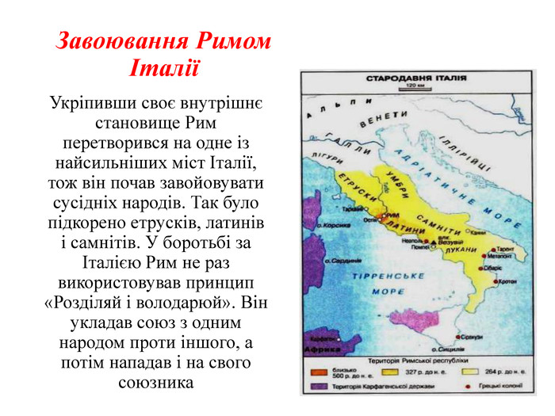

Римляни шукали привід напасти на пунів (або пунійців, як називали себе карфагеняни). У 264 р. до н. е. вони відвоювали у колишніх союзників Мессану на Сицилії. Так розпочалася перша із трьох Пунічних війн, яка тривала 23 роки.

На суходолі римляни мали певні переваги. Вони оточили Сиракузи, і тиран цього міста Гієрон II під тиском уклав союз із Римом. Чимало грецьких міст також перейшли на бік латинян. Але перемога над Карфагеном була неможливою без флоту. Римляни доклали величезних зусиль і дуже швидко побудували 120 кораблів. У 260 р. до н. е. у битві під Мілами римський флот зумів завдати поразки своєму противникові. На її честь у Римі спорудили мармурову колону, прикрашену носами захоплених карфагенських кораблів.

У 256 р. до н. е. біля сицилійського мису Екном 330 римських кораблів зійшлися у бою з більшим за чисельністю флотом карфагенян. Фортуна була на боці Риму. На узбережжі Африки висадилося понад 15 тисяч солдатів армії консула Атілія Регула. На своєму шляху до Карфагена завойовники грабували всі поселення.

Проте у 255 р. до н. е. союзник Карфагена спартанський полководець Ксантипп наніс по війську Регула несподіваний потужний удар, а самого консула полонив і стратив. Коли після поразки римляни поверталися додому, страшний шторм знищив 256 їхніх кораблів. Та це їх не спинило. Вони почали бойові дії на Сицилії. Тоді на острів прибув талановитий карфагенський полководець Гамількар Барка.

Пунічні війська пішли в наступ і спустошили південь Італії. У 241 р. до н. е. виснажені війною Рим і Карфаген уклали мирну угоду. Згідно з нею Карфаген втратив Сицилію, Корсику й Сардинію.

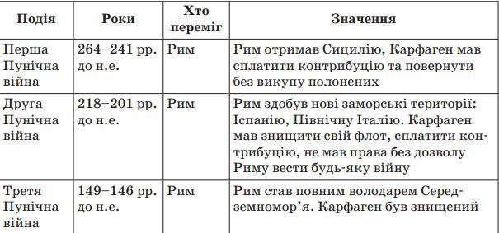**Робота з таблицею (занотуйте)**

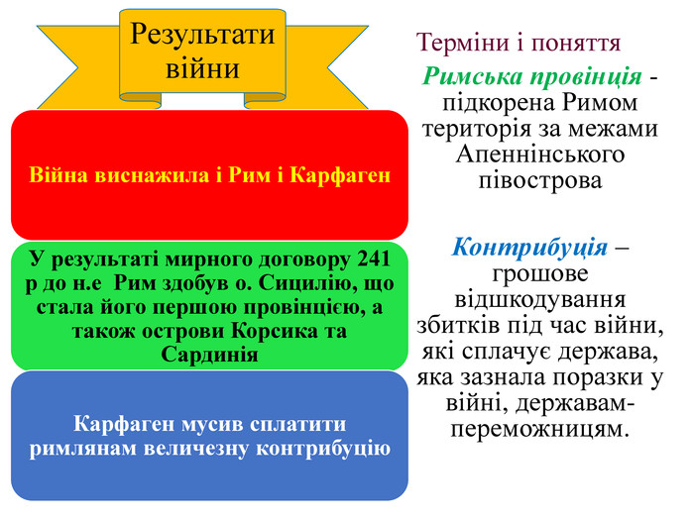**Занотуйте нові терміни і поняття**

**Закріплення й систематизація вивченого матеріалу**

1. Порівняйте хід трьох Пунічних війн.

2. Чим праславився Ганнібал?

3. Визначте основні результати військової експансії Риму.

**Перегляньте відео:** [**https://youtu.be/fB6d14ashd8**](https://youtu.be/fB6d14ashd8)

**Домашнє завдання:**

* Прочитати пар. 46.
* Запишіть і вивчіть нові терміни, складіть таблицю «Пунічні війни».
* Повторити тему «Кіммерійці, скіфи, сармати на території України».

Завдання надсилайте на освітню платформу Human або на ел. адресу [nataliarzaeva5@gmail.com](mailto:nataliarzaeva5@gmail.com)

Бажаю успіхів у навчанні!